**1 Технический канал утечки информации.**

Технический канал утечки информации - совокупность объекта технической разведки, физической среды распространения информативного сигнала и средств, которыми добывается защищаемая информация.

**2 Утечка информации по техническому каналу.**

Утечка информации по техническому каналу - неконтролируемое распространение информации от носителя защищаемой информации через физическую среду до технического средства, осуществляющего перехват информации.

**3 Структура ТКУИ.**

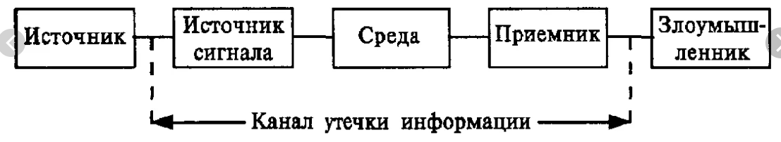

**4 Понятие аналогового и цифрового сигнала.**

**Аналоговый сигнал** – электрические импульсы (если говорить о предметной области), изменяющиеся непрерывно. В процессе дискретизации аналоговый сигнал можно преобразовать к цифровому (через прямоугольнички). Таким образом аналоговые данные разбиваются на отдельные блоки, обрабатываются и передаются в виде цифрового кода.

**Цифровой** **сигнал** — **сигнал**, который можно представить в виде последовательности дискретных (**цифровых**) значений.

**5 Основные параметры синусоидального сигнала.**

**Амплитуда** (волнистость отдаляется от оси Х), громкость звука например

**Частота** – волнистость более частая, высота звука например

**Фаза** – определяет отклонение колеблющейся точки от положения равновесия в данный момент, хуй знает что ес честно например

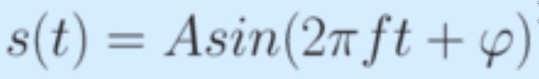

**6 Определение модуляции.**

**Модуля́ция** — процесс изменения одного или нескольких параметров модулируемого [несущего сигнала](https://ru.wikipedia.org/wiki/%D0%9D%D0%B5%D1%81%D1%83%D1%89%D0%B8%D0%B9_%D1%81%D0%B8%D0%B3%D0%BD%D0%B0%D0%BB) при помощи модулирующего [сигнала](https://ru.wikipedia.org/wiki/%D0%A1%D0%B8%D0%B3%D0%BD%D0%B0%D0%BB).

**7 Виды модуляции.**

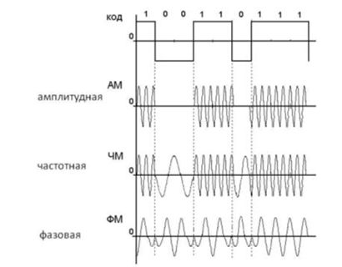

**8 Какие сигналы называют опасными?**

**Сигналы**, передающие защищаемую информацию, которые могут быть перехвачены злоумышленником с последующим извлечением этой информации, называются **опасными**.

Опасные сигналы подразделяются на два вида: функциональные и случайные.

**9 Классификация ТКУИ.**

- Акустический

- Прямой

- Вибро

- Электро

- Оптико

- Параметрический

- Материально-вещественный

- Хищение

- Копирование

- Ознакомление

- Визуально-оптический

-Наблюдение

- Съемка

-Электромагнитный

-Электрический

-Индукционный

-Параметрический

Еще:

* Естественные
* Искуственные

**10.Понятие ТКУ акустической информации.**

Канал утечки информации(аккустической). Под акустической понимается информация, носителем которой являются акустические сигналы. В том случае, если источником информации является человеческая речь, акустическая информация называется речевой. Акустический сигнал представляет собой возмущения упругой среды, проявляющиеся в возникновении акустических колебаний различной формы и длительности.

Способы перехвата:

- Перехват по прямому акустическому каналу утечки

- Перехват по акустовибрационному каналу

- Перехват по акустоэлектрическому каналу

- Перехват по акусто-электромагнитному каналу

- по акусто-оптическому

**11.Виды ТКУ акустической информации.**

Виды:

- Воздушные (микрофоны)

- Вибрационные (стетоскопы)

- Параметрические (облучение через закладные ус-ва)

- Электроакустические (**Вспомогательные** **технические** **средства** и **системы с микро**)

- Оптико-электронные (лазерное зондирование)

**12.Понятие ТКУ видовой информации.**

Важную роль играет **видовая информация**, получаемая техническими средствами перехвата в виде изображений объектов или документов.

Виды:

         - наблюдение за объектами;

         - съемка объектов;

         - съемка (снятие копий) документов.

**13.Классификация визуально-оптических каналов утечки информации.**

**По природе образования:**

- за счет отражения световой энергии

- за счет собственного излучения объектов

**По диапазону излучения**

-Видимая область

-ИК область

-УФ область

**По среде распространения**

-Свободное пространство

-Направляющие линии

**14.Понятие радиоэлектронных каналов утечки информации.**

**Радиоэлектронный** **канал** **утечки** **информации** — **канал**, в котором носителем **информации** служит электромагнитное поле и электрический ток.

**15.Структура радиоэлектронного канала утечки информации.**

**Помеха**

**|**

Источник сигнала 🡪 Среда распространения 🡪 Приемник сигнала🡪

-Передающее устройство -Воздушное пр-во -Средство перехвата

- Источник ПЭМИН -Безвоздушное пр-во

-Объекты, отражающие поля -Направляющие линии

**16.Среда распространения радиоэлектронного канала утечки информации.**

-Воздушное пр-во

-Безвоздушное пр-во

-Направляющие линии

**17.Контактное и бесконтактное подключение к линии связи устройства перехвата.**

Подключение к линиям связи может быть осуществлено ***контактным (гальваническая связь) и бесконтактным (индукционная связь)*** путем.

**Контактное** подключение к линии связи осуществляется:

-подключение к линии связи с помощью специальных согласующих устройств типа согласующих трансформаторов или интерфейсных плат персональных компьютеров.

(легко обнаружить)

**Бесконтактное** подключение к линии связи осуществляется двумя путями:

-за счет электромагнитных наводок на параллельно проложенные провода;

-с помощью сосредоточенной индуктивности, охватывающей контролируемую линию.

(трудно осуществить)

**18.Суть ПЭМИН.**

Одним из возможных каналов утечки информации является излучение элементов компьютера. Принимая и декодируя эти излучения, можно получить сведения обо всей информации, обрабатываемой в компьютере. Этот канал утечки информации называется ПЭМИН (Побочные Электромагнитные Излучения и Наводки).

Наиболее опасным с точки зрения ПЭМИН являются дисплеи, кабельные линии связи, накопители на магнитных дисках, матричные принтеры. Для перехвата ПЭМИН используется специальная портативная аппаратура.

Защита:

- Активная (Зашумление)

- Пассивная (улучшение техники с целью минимизации уровня излучений)

**19.Понятие материально-вещественного канала утечки информации.**

К материально-вещественному каналу утечки информации относится снятие информации непосредственно с носителя информации.

Методы:

-Несанкционированное размножение информации

-Визуальный съем информации

-Использование производственных и технологичесих отходов

Способы съема информации:

* Наблюдение
* Обработка мусора
* Копирование документов

**20.Классификация материально-вещественных каналов утечки информации.**

**По физическому состоянию:**

- Твердые массы

- Жидкости

- Газообразные вещества

**По физической природе:**

- Химические

- Биологические

- Радиоактивные

**По среде распространения:**

- В земле

- В воде

- В воздухе

**21.Контролируемая зона.**

Контролируемая зона - пространство (территория, здание, часть здания, помещение), в котором исключено неконтролируемое пребывание посторонних лиц, а также транспортных, технических и иных материальных средств.